Необычные задания и игры по математике

К моменту поступления в школу у ребенка должны быть сформированы элементарные математические знания. Перед вами задания, которые в доступной, игровой форме знакомят детей с основами математики. Выполняя их, малыш познакомится с цифрами, основными знаками, научится решать простые примеры на сложение и вычитание.
Помните, что малыш не должен переутомляться. Занятие не должно превышать 20-25 минут.
Не забудьте похвалить малыша за старание!
Желаем успеха!

Задания 3+ 4+

Математика для малышей

Изучаем цифры.
Сколько яблок на рисунке? Какая цифра?
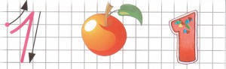
Вот один, иль единица,
Очень тонкая, как спица.
С.Я. Маршак
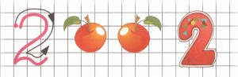
Два - похожа на гусёнка
С длинным клювом, шеей тонкой.
С.Я. Маршак
Сколько листьев на рисунке, какая цифра?

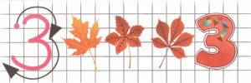
Тройка - третий из значков -
Состоит из двух крючков.
С.Я. Маршак
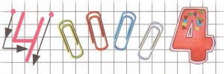
За тремя идут четыре,
Острый локоть оттопыря.
С.Я. Маршак
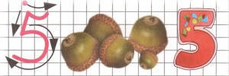
А потом пошла плясать
По бумаге цифра пять.
Руку вправо протянула,
Ножку круто изогнула.
С.Я. Маршак
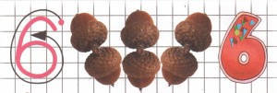
Цифра шесть - дверной замочек:
Сверху крюк, внизу кружочек.
Сколько клубничек и какая цифра на рисунке?
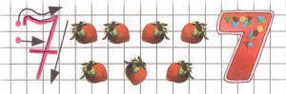
Вот семёрка - кочерга.
У неё одна нога.
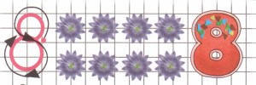
У восьмерки два кольца
Без начала и конца.
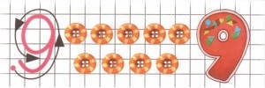
Цифра девять, иль девятка,
Цирковая акробатка:
Если на голову встанет,
Цифрой шесть девятка станет.
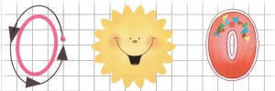
Цифра вроде буквы О -
Это ноль, иль ничего.
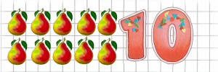
Нолик, стань за единицей,
За своей родной сестрицей.
Только так, когда вы вместе,
Называть вас будут 10.
В. Черняева

А теперь давайте попробуем изучить цифры помощью заданий в картинках.
(Это намного ускорит и облегчит процесс обучения цифрам. Будет работать как слуховая, так и зрительная память)
Вы можете распечатать эти картинки и повесить на видном месте у ребенка, тогда он чаще будет их воспроизводить в уме, вспоминая как вы играли по ним.

Это цифра один. Помоги мальчику найти все предметы, которых по одному.
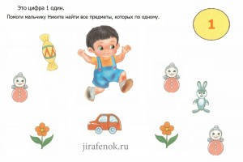
Найди на рисунке все цифры 2. Посчитай сколько цветочков.
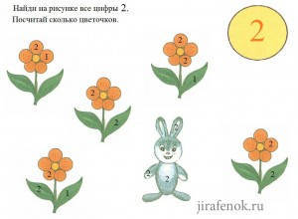

Это цифра три. Найди все цифры 3 на рисунке и раскрась эти предметы.
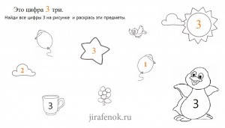

Это цифра 4. Сосчитай сколько тортов на картинке. Раздели их на 4 части.
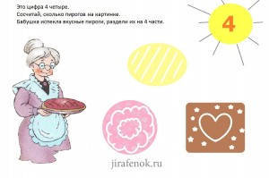

Развивающая игра для детей 4-5 лет
«Посчитай»
В возрасте 4-5 лет ребёнок учится соотносить количество предметов с цифрой. Можно купить в магазине рабочие тетради по математике, можно самому изготовить карточки для занятий, а можно играть в развивающие игры на своём компьютере. Современный ребёнок с интересом и жадностью воспринимает всё, что ему предлагают взрослые. Игра «Посчитай» позволит вашему сыну или дочери выучить цифры первого десятка, находить нужную цифру среди других, соотносить результат пересчёта с цифрой.
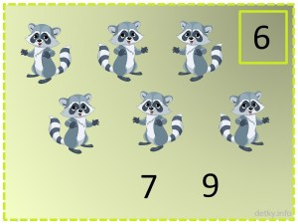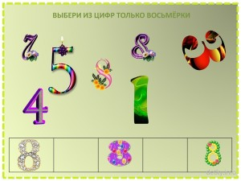Игра способствует развитию речи, так как ребёнок должен правильно сочетать существительные с числительными (в этом у многих детей возникают трудности).
Предложите сыну или дочери посчитать предметы, нарисованные на картинке и щёлкнуть мышкой на соответствующую цифру. Если ответ верный, цифра займёт своё место в пустом квадратике, а если нет, то просто исчезнет.

«Какая картинка лишняя»
Малышу знакомиться с миром математики помогают весёлые игры и увлекательная работа с развивающими карточками. Карточки из серии «Какая картинка лишняя» помогут младшему дошкольнику закрепить порядковый счёт в пределах 5-ти. В ходе игры ему придётся правильно согласовывать числительные с существительными, быть внимательным и учиться аргументировать свой ответ.
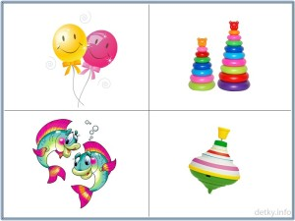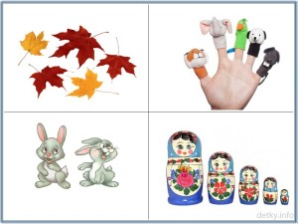
Предложите сыну или дочери внимательно посмотреть на картинки, пересчитать все предметы и ответить, какая картинка лишняя. Обязательно спросите ребёнка, почему он так думает и добейтесь развёрнутого ответа.

Напомним, что при пересчёте мы не используем слово «раз». Правильно считать так: «Одна бабочка, две бабочки, три бабочки. Всего три бабочки.»

«Геометрическая мозаика» (часть 2)
Выкладывание картинок из геометрических фигур – очень увлекательное и развивающее занятие. Помимо того, что ребёнок закрепляет названия фигур, это отличная тренировка пространственного восприятия и воображения. Используйте в играх с ребёнком наши развивающие карточки, и через время вы заметите, что ваша дочь или сын сами выкладывают целые картины из фигур, составляют увлекательные истории.
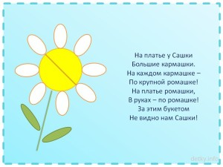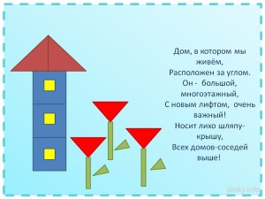При подготовке к школе мы используем такие игры для формирования умения ребёнка анализировать и действовать по образцу. Предложите посмотреть на картинку, обсудите, какие фигуры вам нужны и приступайте к работе. Не переживайте, если сразу не получится выложить какой-либо предмет.

Математические стихи о цифрах

«Единица»
Как солдатик единица.
Ей никак нельзя садиться:
На посту она стоит.
Влево нос всегда глядит.
❀ ❀ ❀ ❀ ❀ ❀ ❀
Где мы встретим единицы?
Клюв один у каждой птицы,
Есть один хвост у дельфина,
И один хвост у павлина,
Хобот у слона один,
Руль один у всех машин,
У Земли Луна одна,
Нам она в ночи видна.

«Двойка»
На кого похожа двойка?
Может быть на утку? Стой-ка!

Нет, сравниться может с нею
Только лебедь, выгнув шею.
❀ ❀ ❀ ❀ ❀ ❀ ❀
Где есть двойки? Знаешь? Нет?
Вспомни-ка велосипед!
Это ведь не чудеса –
У него два колеса.
Есть два глаза у куницы,
Два крыла у каждой птицы.
Помнишь, что у человека?
Есть два глаза и два века.
Две руки и две ноги…
Что ещё? Мне помоги!

«Тройка»

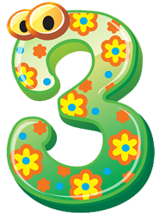
А за двойкой – посмотри –
Выступает цифра три.
Тройка – третий из значков.
Состоит из двух крючков.
❀ ❀ ❀ ❀ ❀ ❀ ❀
Тонкое колечко
Упало на крылечко.
Раскололось! Посмотри –
Получилась цифра три.
«Четвёрка»
Кто-то ночью старый стул
Спинкой вниз перевернул.
И теперь у нас в квартире
Стал он цифрою 4!
❀ ❀ ❀ ❀ ❀ ❀ ❀
Где четвёрки? Есть ответ:
Это – в кухне табурет.
А у легковой машины
Чёрные четыре шины.
Ножек столько у жирафа,
У комода и у шкафа.
По четыре, точно, ножки,
У собаки, льва и кошки.
«Пятёрка»
Посмотри на цифру 5.
Взяв пятёрочку за ручку,
Можно как ковшом черпать
Воду и песок-сыпучку.
❀ ❀ ❀ ❀ ❀ ❀ ❀
Пять – сестра родная двойки.
В дневнике одни пятерки.
Чтобы двойку написать –
Вверх ногами ставим пять.

«Шестёрка»
Если навесной замок
Вверх поднимет хоботок,
То тогда увидим здесь
Не замок, а цифру шесть.
❀ ❀ ❀ ❀ ❀ ❀ ❀
За столом сидит Шестёрка.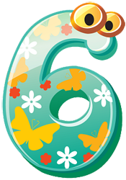
Перед ней печенья горка.
Шесть огромных шоколадок,
Шесть прозрачных мармеладок,
Шесть коробочек зефира,
Шесть бутылочек кефира.
Съела всё Шестёрка, встала,
А потом в дверях застряла!
– Ах, – вздыхает цифра Шесть,
– Видно, надо меньше есть!
Шесть мышат над ней смеются,
Шесть шмелей над цифрой вьются!
– Эй, шестёрка, твой живот
В двери точно не пройдёт!
Чтобы в эту дверь пролезть,
На диету надо сесть!

«Семёрка»
Этой цифрой не смогу
Поработать на лугу.
На косу она похожа,
Но косить траву не может –
Не наточена совсем
И не косит цифра 7.
❀ ❀ ❀ ❀ ❀ ❀ ❀
Знаешь, это не вопрос:
Сколько в радуге полос.
По порядку ты готов
Перечислить семь цветов?
Семь деньков в любой неделе,
Больше мы б и не хотели.
День за днём, названий ряд
Назови-ка вслух подряд.

«Восьмёрка»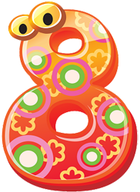
Наверно, со мной догадались вы тоже –
На снежную бабу восьмёрка похожа.
Весна пусть приходит, и лето, и осень,
Не тает на солнце она – цифра восемь.
❀ ❀ ❀ ❀ ❀ ❀ ❀
Две баранки вместе сложим,
Выйдет цифра. Это – 8!
8 – вместе два руля,
Или вместе два нуля.

«Девятка»
Цифра девять иль девятка –
Цирковая акробатка:
Если на голову встанет,
Цифрой шесть девятка станет.

❀ ❀ ❀ ❀ ❀ ❀ ❀
В теремке жила девятка:
Спать любила сладко-сладко.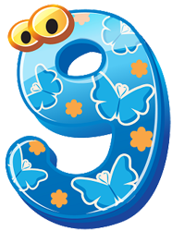
Красный бантик над макушкой,
Хвост весёлой запятушкой.
Как-то ей приснился сон:
Чудо-лес со всех сторон,
Девять радужных стрекоз
Ей венок сплели из роз,
Девять быстрых окуней
На волнах играли с ней,
Девять уток с ней летали,
Девять лис её катали,
Девять ярких мотыльков
К ней спустились с облаков.
А потом притопал слон
И спугнул чудесный сон!
«Десятка»
Нолик, стань за единицей,
За своей родной сестрицей.
Только так, когда вы вместе,
Называть вас будут 10.
❀ ❀ ❀ ❀ ❀ ❀ ❀
Шла десятка в магазин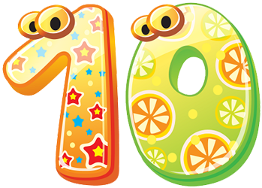
С целым ворохом корзин.
Там купила десять книжек,
Десять маковых коврижек,
Десять кубиков купила,
Десять кружек не забыла,
Десять розовых тарелок
И зачем-то десять грелок.
Десять спелых сочных груш,
Наступила в десять луж,
Еле-еле дотащила,
Чуть добро не уронила!
Занесла она багаж
На десятый свой этаж.
А потом себя спросила:
– И зачем я все купила?

